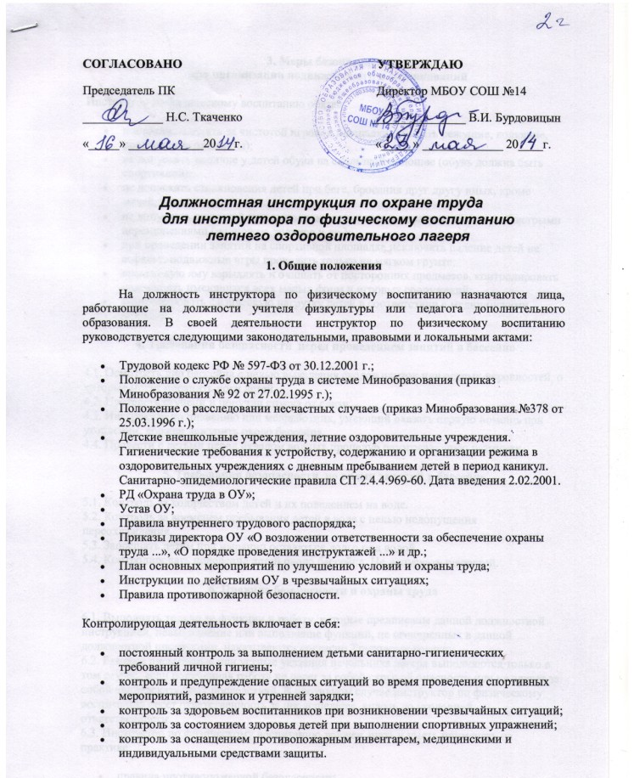
3. Меры безопасности
при организации подвижных игр и соревнований
Инструктор по физическому воспитанию обязан:
- постоянно следить за чистотой игровой площадки (убирать режущие, колющие, посторонние предметы);
- не допускать наличие у детей обуви на скользкой подошве (обувь должна быть спортивной);
- не допускать столкновения детей при беге, бросания друг другу иных, кроме мячей, предметов;
- не допускать шалостей при выполнении групповых упражнений и игр с быстрыми перемещениями (подножек, толчков и др.);
- при проведении занятий на спортивной площадке исключать падение детей на асфальт, подвижные игры проводить только на мягком грунте;
- прыжковую яму взрыхлять и очищать от посторонних предметов, контролировать надежность имеющихся всех малых форм и игровых сооружений;
- контролировать физическую нагрузку детей в соответствии с медицинскими нормами.
4. Требования безопасности перед проведением занятий в бассейне
4.1. Осмотреть дно бассейна с целью выявления сколов плиток или острых неровностей, о которые могут поранить ноги детей.
4.2. Протереть ступени и поручни спуска от слизи.
4.3. Инструктор по плаванию или медработник, умеющий оказать первую помощь при утоплении, должен дежурить около бассейна.
4.4. Провести с детьми перед началом водных процедур разогревающую разминку.
5. Требования безопасности во время занятий в бассейне
5.1. Контроль за количеством детей и их поведением на воде.
5.2. Контроль за временем пребывания детей в воде с целью недопущения переохлаждения.
5.3. Запрещать детям при нырянии оставаться долго под водой.
5.4. Контролировать поведение детей около бассейна. Не допускать шалостей.
6. Правила безопасности и охраны труда
6.1. Выполнять только те функции и работу, которые предписаны данной должностной инструкцией, невыполнение или выполнение функций, не оговоренных в данной должностной инструкции, наказываются согласно Трудовому кодексу.
6.2. Разовые письменные или устные указания начальника лагеря выполняются только в том случае, если порученная работа не несет за собой скрытой опасности или не влечет за собой непредсказуемых последствий. В противном случае инструктор по физическому воспитанию несет ответственность за происшедшее, вплоть до уголовной ответственности.
6.3. Инструктор по физическому воспитанию должен знать и уметь применять на практике:
- правила противопожарной безопасности;
- правила электробезопасности;
- правила санитарии и гигиены;
- правила оказания первой доврачебной помощи;
- действия при эвакуации воспитателя в случае чрезвычайной ситуации.
7. Действия при несчастном случае с пострадавшим воспитанником
- Незамедлительно оказать первую доврачебную помощь пострадавшему:
- при необходимости вызвать скорую помощь;
- сообщить начальнику лагеря о случившемся, написать объяснение обстоятельств несчастного случая, указать очевидцев случившегося;
- сохранять расположение предметов и место, где произошел несчастный случай, для расследования; исключение составляют только те предметы, которые представляют опасность для окружающих людей.
8. Ответственность инструктора по физическому воспитанию
8.1. Инструктор по физическому воспитанию лагеря несет ответственность за выполнение санитарно-гигиенических норм, правил безопасности жизнедеятельности, пожарной и электробезопасности.
8.2. Инструктор по физическому воспитанию лагеря несет ответственность за принимаемые решения, связанные с организацией деятельности детей и подростков в рамках программы лагеря.
8.3. Инструктор по физическому воспитанию несет персональную ответственность за безопасность жизнедеятельности детей и подростков во время спортивных соревнований.
8.4. Инструктор по физическому воспитанию лагеря несет персональную ответственность перед начальником лагеря за качественное и своевременное исполнения обязанностей, возложенных на него данной инструкцией.

